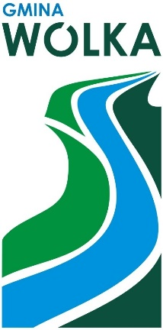 | KARTA ZGŁOSZENIA  Warsztaty samoobrony „Stop agresji”  Udział w zajęciach jest BEZPŁATNY  Liczba miejsc jest OGRANICZONA  Decyduje KOLEJNOŚĆ ZGŁOSZEŃ | 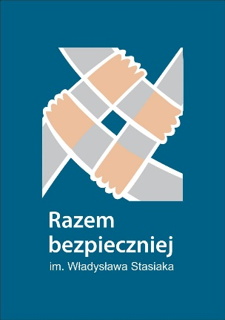

Niniejszym zgłaszam chęć uczestnictwa w warsztatach samoobrony dla dorosłych i młodzieży mieszkających na terenie gminy Wólka.
Terminy spotkań: październik – grudzień 2023 r.
Planowane terminy spotkań - piątki i soboty [łącznie 30 h]
Miejsce realizacji zajęć: Jakubowice Murowane 8 (Centrum Kultury)
Minimalny wiek uczestnika: 14 lat

Imię i nazwisko

Data urodzenia

Miejsce zamieszkania

Telefon kontaktowy

E-mail

Imię i nazwisko rodzica / opiekuna prawnego
(dotyczy osób niepełnoletnich)

Ponadto:
- Wyrażam zgodę na przetwarzanie moich danych osobowych/danych osobowych mojego dziecka* na potrzeby realizacji projektu „Bezpieczni w gminie Wólka – edycja 2023” zgodnie
z Ustawą z dnia 10 maja 2018 r. o Ochronie Danych Osobowych t.j. (Dz. U. z 2019 r., poz. 1781).
- Oświadczam, iż nie mam/moje dziecko nie ma* przeciwwskazań zdrowotnych do udziału
w warsztatach samoobrony.
- Wyrażam zgodę na udzielenie pierwszej pomocy przedmedycznej przez osoby uprawnione
w przypadku zagrożenia zdrowia lub życia mojego/mojego dziecka*.
- Zobowiązuję się, iż w przypadku rezygnacji z uczestnictwa w zajęciach niezwłocznie poinformuję o tym fakcie Organizatora.
- Na podstawie: ROZPORZĄDZENIA PARLAMENTU EUROPEJSKIEGO I RADY (UE) 2016/679
z dnia 27 kwietnia 2016 r. w sprawie ochrony osób fizycznych w związku z przetwarzaniem danych osobowych i w sprawie swobodnego przepływu takich danych oraz uchylenia dyrektywy 95/46/WE (ogólnego rozporządzenia o ochronie danych):
- Wyrażam zgodę na nieodpłatne używanie, wykorzystanie i rozpowszechnianie mojego wizerunku/wizerunku mojego dziecka*, utrwalonego jakąkolwiek techniką na wszelkich nośnikach (w tym w postaci fotografii i dokumentacji filmowej) przez: Wojewodę Lubelskiego, ul. Spokojna 4, 20-914 Lublin; Gminę Wólka z siedzibą w Jakubowicach Murowanych 8, 20-258 Jakubowice Murowane dla celów informacyjnych, reklamowych i promocyjnych związanych z projektem pn. „Bezpieczni w gminie Wólka – edycja 2023” dofinansowanym ze środków rezerwy celowej Ministerstwa Spraw Wewnętrznych
i Administracji w ramach rządowego programu ograniczania przestępczości
i aspołecznych zachowań „Razem bezpieczniej’ realizowanym przez Gminę Wólka.
- Niniejsza zgoda jest nieodpłatna, nie jest ograniczona ilościowo, czasowo ani terytorialnie.
- Dla potrzeb zgodnie z pkt. 1. mój wizerunek/wizerunek mojego dziecka* może być użyty do różnego rodzaju form elektronicznego przetwarzania, kadrowania i kompozycji,
a także zestawiony z wizerunkami innych osób, może być uzupełniony towarzyszącym komentarzem, natomiast nagrania filmowe z jego udziałem mogą być cięte, montowane, modyfikowane, dodawane do innych materiałów powstających na potrzeby jw. oraz
w celach informacyjnych.
- Niniejsza zgoda obejmuje wszelkie formy publikacji, w szczególności rozpowszechnianie w Internecie (w tym na stronach internetowych: www.wolka.pl oraz portalach społecznościowych: Facebook, Twitter, YouTube itp.) oraz zamieszczenie w materiałach promocyjnych i informacyjnych Gminy Wólka. Mój wizerunek/wizerunek mojego dziecka* nie może być użyty w formie lub publikacji dla mnie obraźliwej lub naruszać
w inny sposób moich dóbr osobistych.

*Niepotrzebne skreślić

......................................................................  ^{Miejscowość, data} | ...........................................................................................................  Podpis uczestnika lub rodzica/prawnego opiekuna

